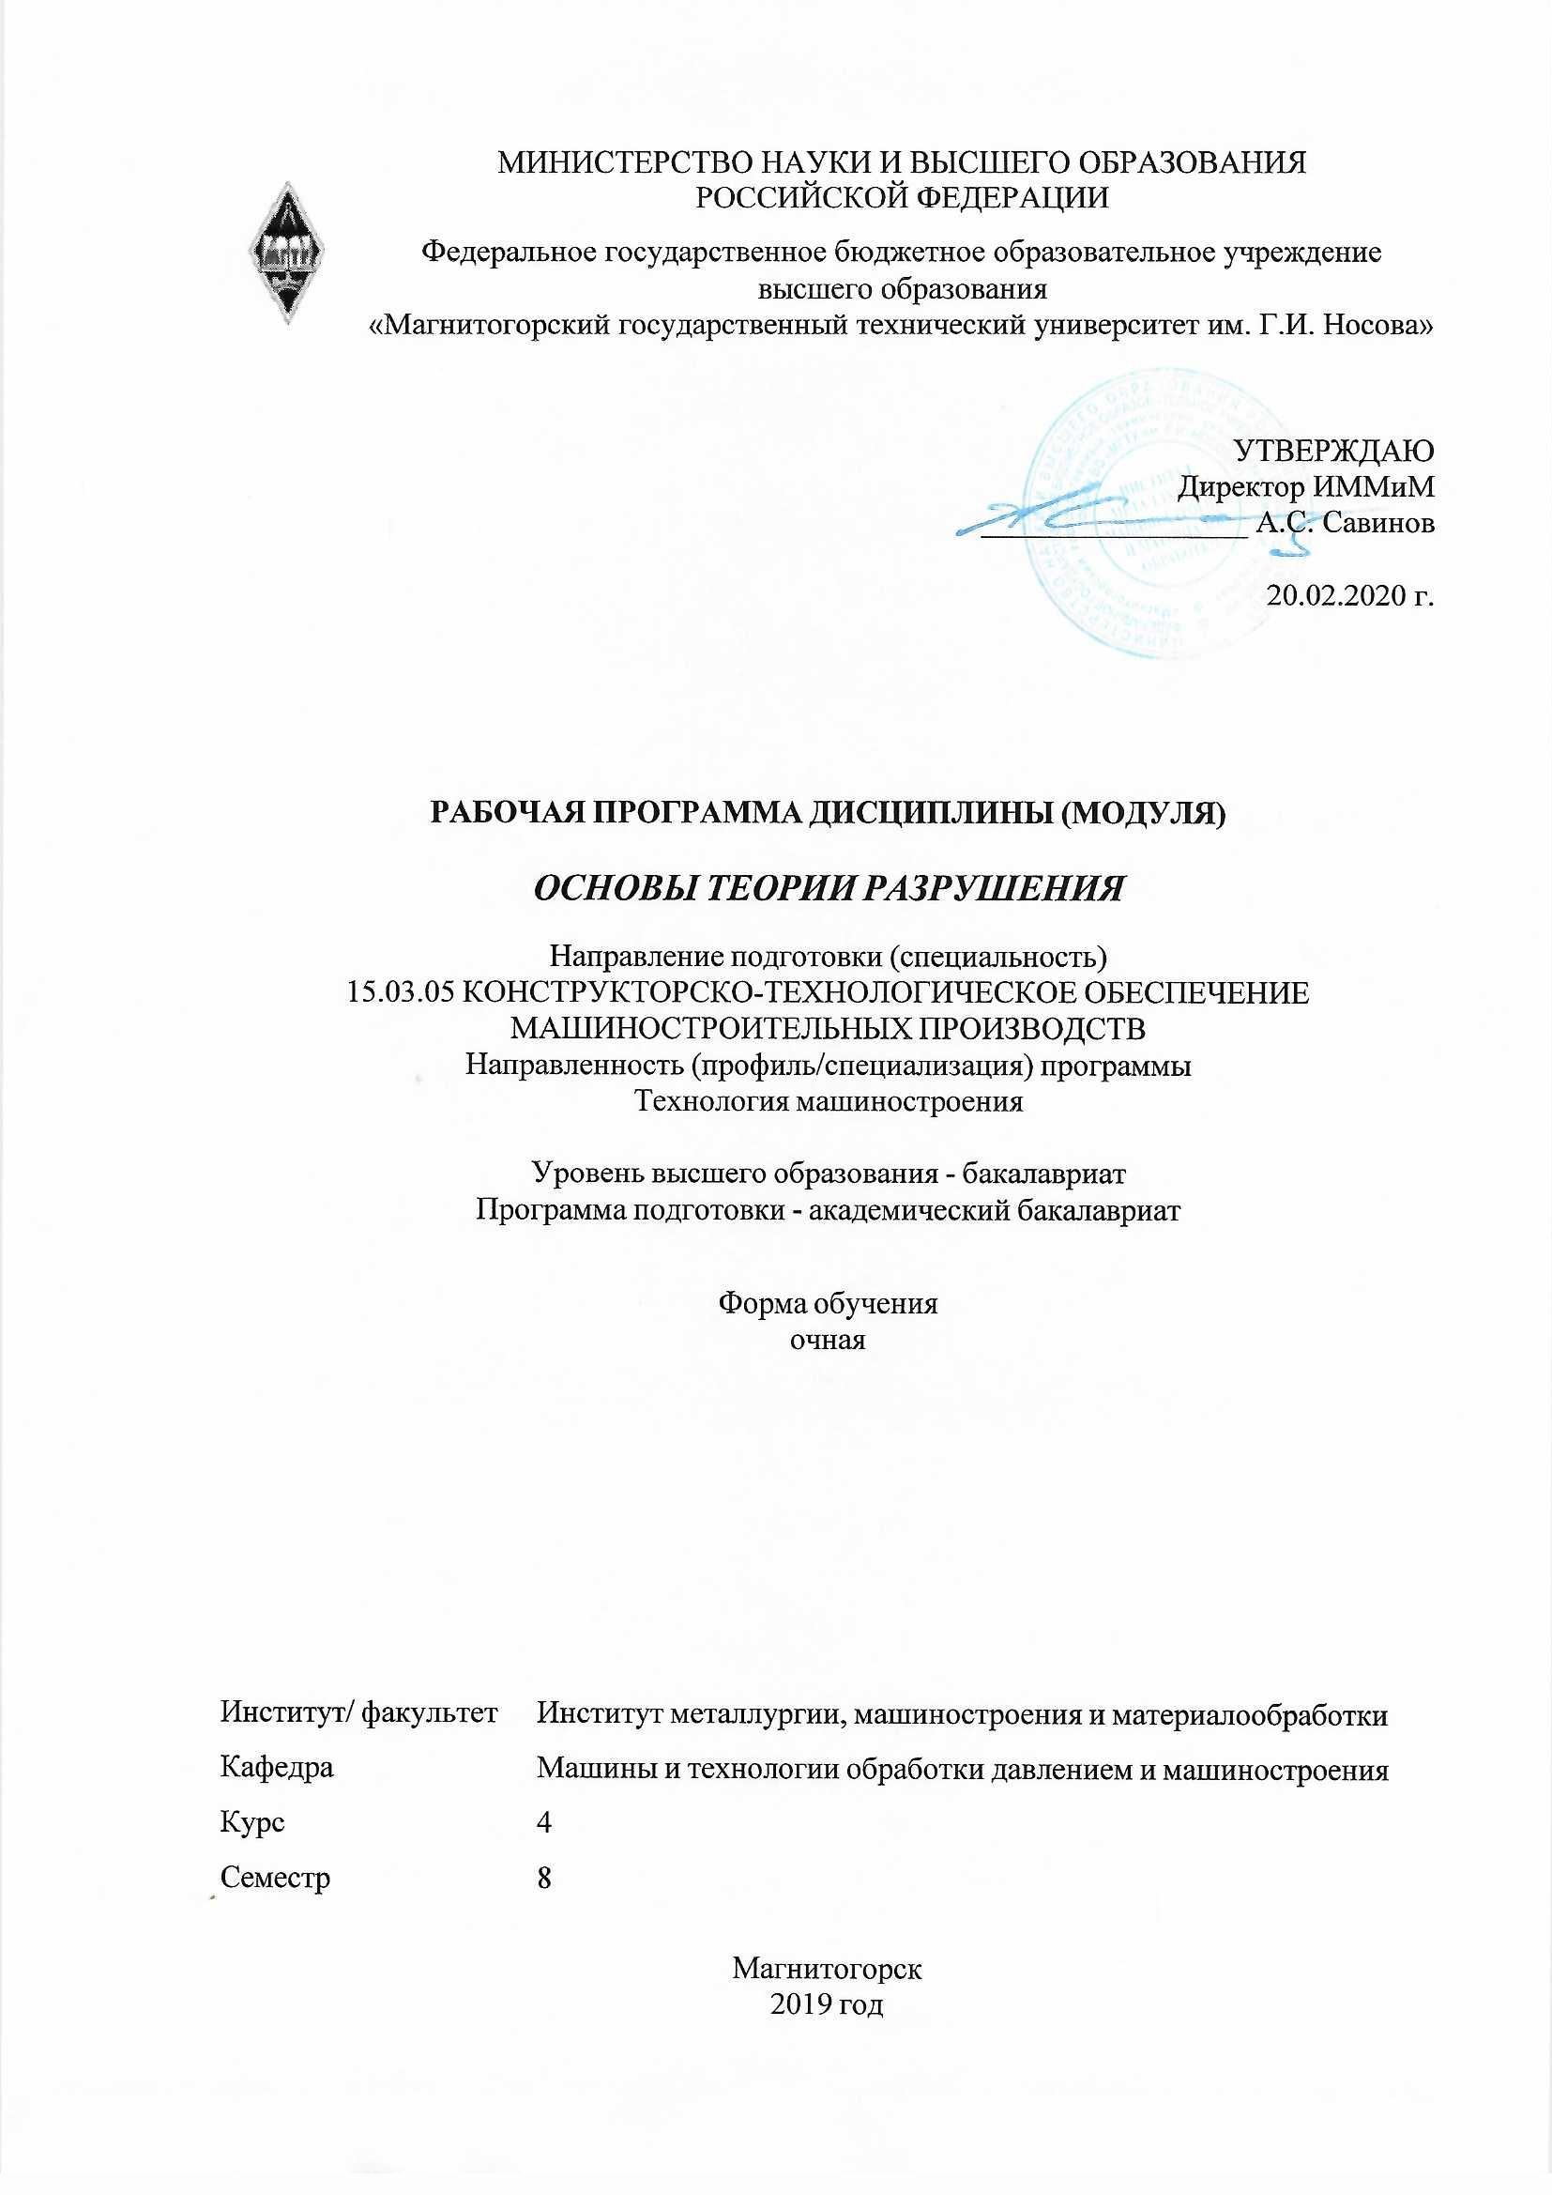 | МИНИСТЕРСТВО НАУКИ И ВЫСШЕГО ОБРАЗОВАНИЯ  РОССИЙСКОЙ ФЕДЕРАЦИИ

Федеральное государственное бюджетное образовательное учреждение
высшего образования
«Магнитогорский государственный технический университет им. Г.И. Носова»
УТВЕРЖДАЮ
Директор ИММиМ
_________________ А.С. Савинов

20.02.2020 г.
РАБОЧАЯ ПРОГРАММА ДИСЦИПЛИНЫ (МОДУЛЯ)
ОСНОВЫ ТЕОРИИ РАЗРУШЕНИЯ
Направление подготовки (специальность)
15.03.05 КОНСТРУКТОРСКО-ТЕХНОЛОГИЧЕСКОЕ ОБЕСПЕЧЕНИЕ МАШИНОСТРОИТЕЛЬНЫХ ПРОИЗВОДСТВ
Направленность (профиль/специализация) программы
Технология машиностроения
Уровень высшего образования - бакалавриат
Программа подготовки - академический бакалавриат
Форма обучения
очная
Институт/ факультет |  | Институт металлургии, машиностроения и материалообработки
Кафедра |  | Машины и технологии обработки давлением и машиностроения
Курс |  | 4
Семестр |  | 8
Магнитогорск
2019 год

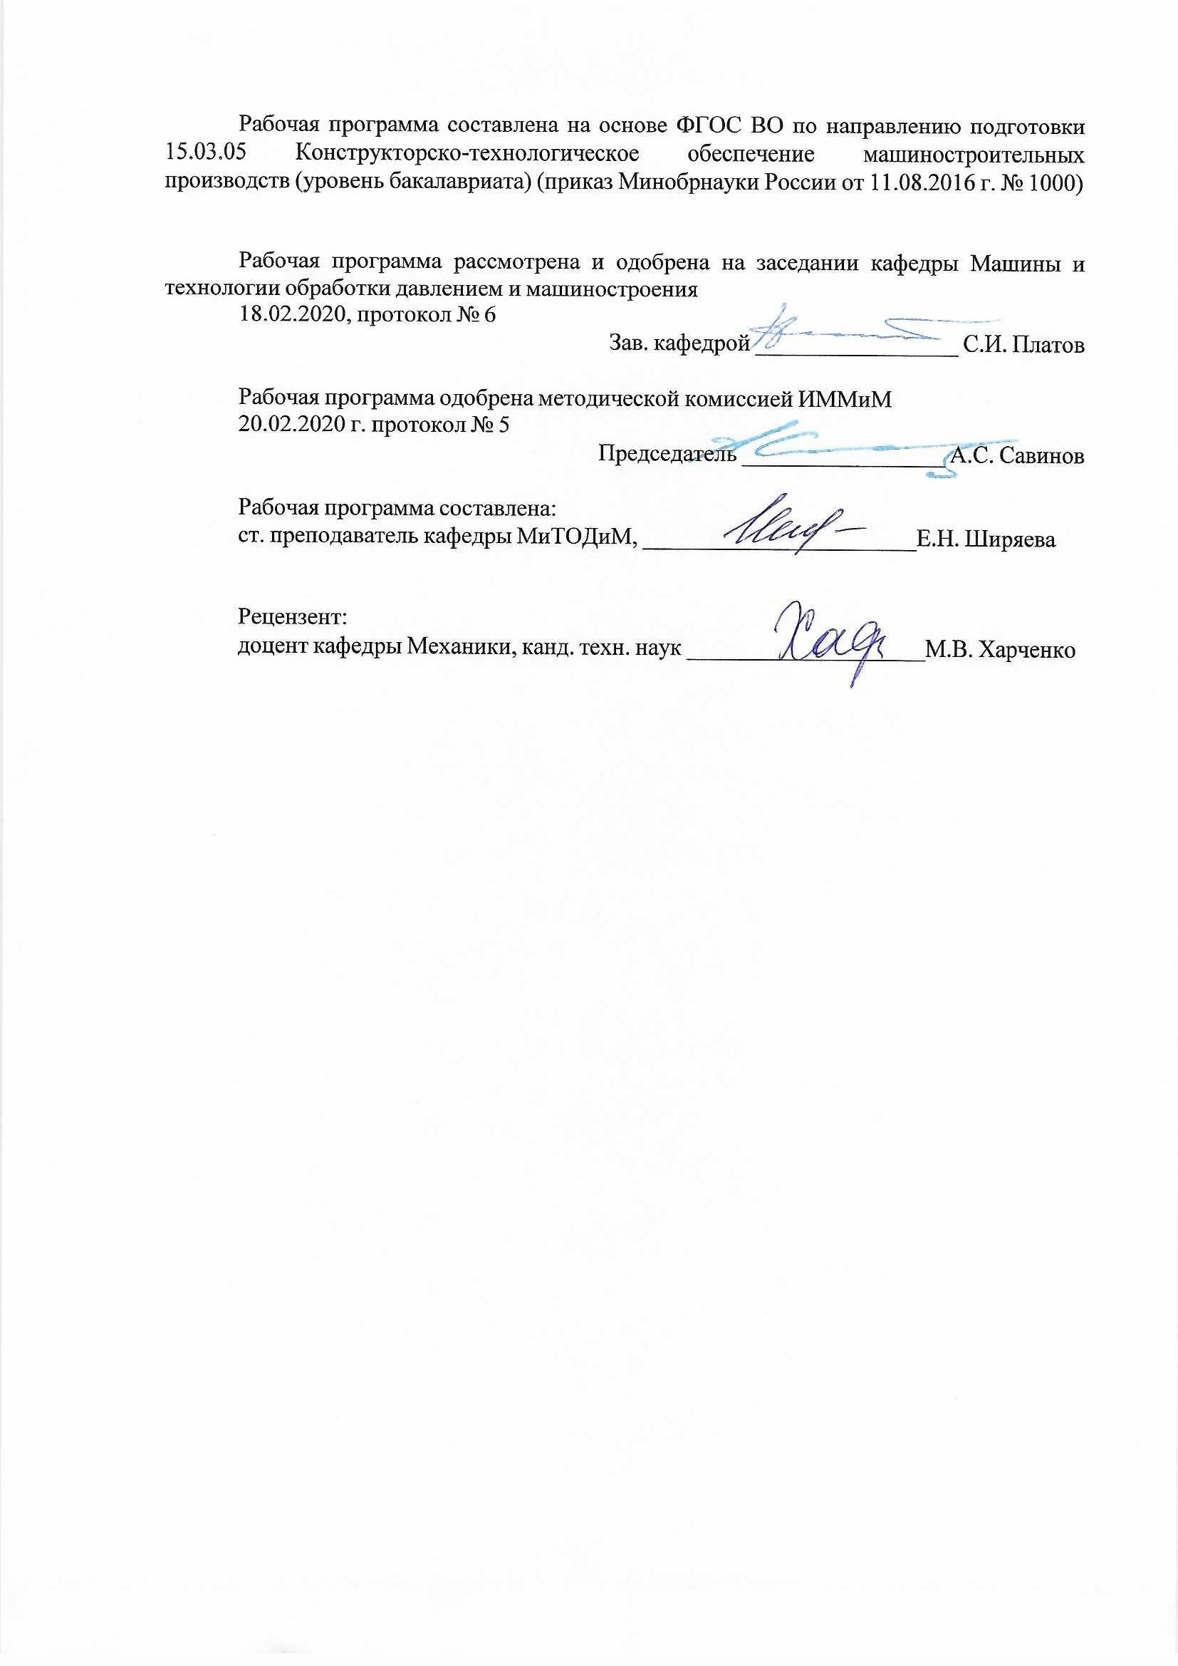
Рабочая программа составлена на основе ФГОС ВО по направлению подготовки 15.03.05 Конструкторско-технологическое обеспечение машиностроительных производств (уровень бакалавриата) (приказ Минобрнауки России от 11.08.2016 г. № 1000)
Рабочая программа рассмотрена и одобрена на заседании кафедры Машины и технологии обработки давлением и машиностроения
18.02.2020, протокол № 6
Зав. кафедрой _________________ С.И. Платов
Рабочая программа одобрена методической комиссией ИММиМ
20.02.2020 г. протокол № 5
Председатель _________________ А.С. Савинов
Рабочая программа составлена:
ст. преподаватель кафедры МиТОДиМ, _______________________Е.Н. Ширяева
Рецензент:
доцент кафедры Механики, канд. техн. наук _________________________М.В. Харченко

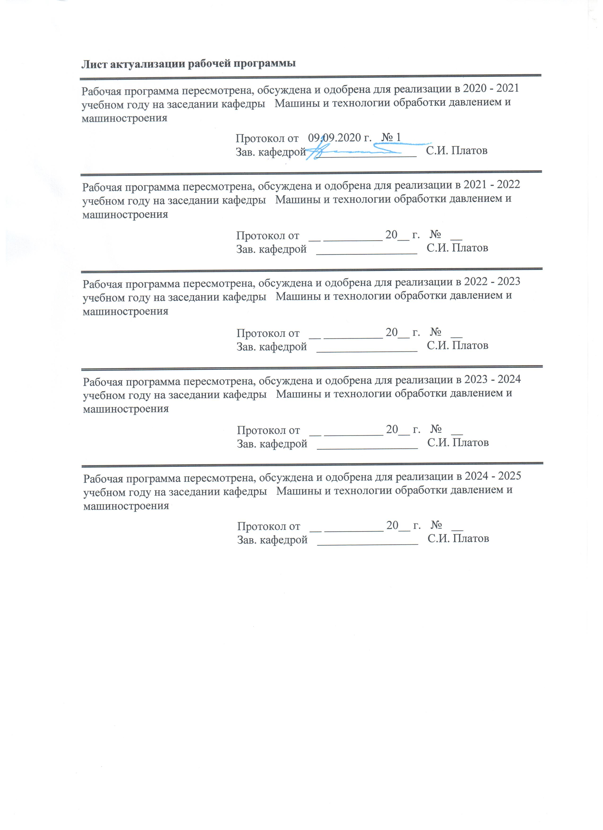
Лист актуализации рабочей программы
Рабочая программа пересмотрена, обсуждена и одобрена для реализации в 2020 - 2021 учебном году на заседании кафедры Машины и технологии обработки давлением и машиностроения
Протокол от __ __________ 20__ г. № __
Зав. кафедрой _________________ С.И. Платов
Рабочая программа пересмотрена, обсуждена и одобрена для реализации в 2021 - 2022 учебном году на заседании кафедры Машины и технологии обработки давлением и машиностроения
Протокол от __ __________ 20__ г. № __
Зав. кафедрой _________________ С.И. Платов
Рабочая программа пересмотрена, обсуждена и одобрена для реализации в 2022 - 2023 учебном году на заседании кафедры Машины и технологии обработки давлением и машиностроения
Протокол от __ __________ 20__ г. № __
Зав. кафедрой _________________ С.И. Платов
Рабочая программа пересмотрена, обсуждена и одобрена для реализации в 2023 - 2024 учебном году на заседании кафедры Машины и технологии обработки давлением и машиностроения
Протокол от __ __________ 20__ г. № __
Зав. кафедрой _________________ С.И. Платов

1 Цели освоения дисциплины (модуля)
Целями освоения дисциплины «Основы теории разрушения» являются формирование у студентов базовых знаний по механизмам распространения трещины, приобретение знаний по оценке эффективности применения способов торможения роста трещин, усвоение навыков по повышению надежности и долговечности конструкций деталей машин.
2 Место дисциплины (модуля) в структуре образовательной программы
Дисциплина Основы теории разрушения входит в вариативную часть учебного плана образовательной программы.
Для изучения дисциплины необходимы знания (умения, владения), сформированные в результате изучения дисциплин/ практик:
Теоретическая механика
Технологические процессы в машиностроении
Машиностроительные материалы
Знания (умения, владения), полученные при изучении данной дисциплины будут необходимы для изучения дисциплин/практик:
Основы надежности технологических систем
Подготовка к сдаче и сдача государственного экзамена
Проектная деятельность
3 Компетенции обучающегося, формируемые в результате освоения
дисциплины (модуля) и планируемые результаты обучения
В результате освоения дисциплины (модуля) «Основы теории разрушения» обучающийся должен обладать следующими компетенциями:
Структурный  элемент  компетенции | Планируемые результаты обучения
ПК-10 способностью к пополнению знаний за счет научно-технической информации отечественного и зарубежного опыта по направлению исследования в области разработки, эксплуатации, автоматизации и реорганизации машиностроительных производств
Знать | Механизмы разрушения, критерии Гриффитса, пути торможения трещин на практике.
Уметь | Пополнять знания по научно-технической информации по направлению исследования в области разработки, эксплуатации, автоматизации и реорганизации машиностроительных производств.
Владеть | Навыками Механизмов разрушения, критерии Гриффитса, путей торможения трещин на практике.

 | 4. Структура, объём и содержание дисциплины (модуля)
Общая трудоемкость дисциплины составляет 2 зачетных единиц 72 акад. часов, в том числе:
– контактная работа – 55 акад. часов:
– аудиторная – 54 акад. часов;
– внеаудиторная – 1 акад. часов
– самостоятельная работа – 17 акад. часов;

Форма аттестации - зачет
Раздел/ тема  дисциплины |  | Семестр | Аудиторная  контактная работа  (в акад. часах) |  |  | Самостоятельная работа студента | Вид самостоятельной  работы | Форма текущего контроля успеваемости и  промежуточной аттестации | Код компетенции
 |  |  | Лек. | лаб.  зан. | практ. зан.
1. Раздел 1
1.1 Разрушения конструкционных материалов. Механизмы разрушения. Трещины в конструкции. Введение в механику разрушения. Напряжение при вершине трещины. Интенсивность при освобождении энергии деформации. Критерии Гриффитса. Распространение трещины. Критерий предельного раскрытия трещины. Размерный эффект. Нераспространяющиеся трещины. Пластическая зона при вершине трещины. Плоское напряженное состояние и плоская деформация. |  | 8 | 9 | 9 | 9/6И |  | Самостоятельное изучение учебной и научно литературы. | Контрольная работа. Устный опрос. | ПК-10
Итого по разделу |  |  | 9 | 9 | 9/6И
2. Раздел 2
2.1 Коэффициент ограничения на пластичность. Сопротивление росту трещин (R-кривая). Податливость. Раскрытие в вершине трещины. J – интеграл. Скорость распространения трещины. Основные принципы торможения роста трещины. Динамическая вязкость разрушения. Вязкость разрушения при плоской деформации. Сопротивление материалов разрушению. Надежность конструкций и допустимость повреждений. Образование сквозных трещин на отверстиях. Применимость критериев. Разрушение при плоском напряженном состоянии. Разрушение при общей текучести. Распространение усталостной трещины. Угловые трещины на отверстиях. |  | 8 | 9 | 9/6И | 9 | 17 | Подготовка к семинарскому, практическому, лабораторно- практическому занятию. | Защита лабораторной работы. | ПК-10
Итого по разделу |  |  | 9 | 9/6И | 9 | 17
Итого за семестр |  |  | 18 | 18/6И | 18/6И | 17 |  | зачёт
Итого по дисциплине |  |  | 18 | 18/6И | 18/6И | 17 |  | зачет | ПК-10

5 Образовательные технологии
В ходе реализации видов учебной работы в качестве образовательных технологий в преподавании данной дисциплины используются:
Традиционные формы обучения с использованием инновационных методов:
- классические лекции для ознакомления с основными положениями и понятиями три-бологии.
Активные и интерактивные формы обучения:
- вариативный опрос;
- устный опрос;
- совместный опрос в малых группах с анализом конкретных ситуаций по темам лабо-раторных работ.
Информационные технологии применяются для ознакомления со стандартами, чтения электронных учебников, справочной и периодической литературой.

6 Учебно-методическое обеспечение самостоятельной работы обучающихся
Представлено в приложении 1.
7 Оценочные средства для проведения промежуточной аттестации
Представлены в приложении 2.
8 Учебно-методическое и информационное обеспечение дисциплины (модуля)
а) Основная литература:
1. Пустов, Ю. А. Диагностика и экспертиза коррозионных разрушений металлов. Курс лекций : учебное пособие / Ю. А. Пустов, А. Г. Ракоч. — Москва : МИСИС, 2013. — 131 с. — ISBN 978-5-87623-745-3. — Текст : электронный // Лань : электронно-библиотечная система. — URL: https://e.lanbook.com/book/47453
2. Чукин, М. В. Теория и технология производства композиционных материалов. Механика разрушения композиционных материалов : учебное пособие / М. В. Чукин, М. А. Полякова, М. П. Барышников ; МГТУ, [каф. МиМТ]. - Магнитогорск, 2010. - 133 с. : ил., табл. - URL: https://magtu.informsystema.ru/uploader/fileUpload?name=335.pdf&show=dcatalogues/1/1074126/335.pdf&view=true - Макрообъект. - Текст : электронный.
б) Дополнительная литература:
1. Беломытцев, М. Ю. Механические свойства металлов : учебное пособие / М. Ю. Беломытцев, А. В. Кудря. — Москва : МИСИС, [б. г.]. — Часть 3 : Вязкость. Разрушение. Лабораторный практикум — 2008. — 85 с. — Текст : электронный // Лань : электронно-библиотечная система. — URL: https://e.lanbook.com/book/1831
2. Тимирязев, В.А., Схиртладзе, А.Г., Солныщкин, Н.П., Дмитриев, С.И. Проектирование технологических процессов машиностроительных производств. Учебник. – СПб.: Изда-тельство «Лань», 2014. 384с. [Электронный ресурс]. Режим доступа: http://e.lanbook.com/view/book/50682/page334
6. СТИН. Научно-технический журнал.
7. Измерительная техника. Научно-технический журнал.
в) Методические указания:
1. Методические указания к выполнению лабоpатоpных pабот по куpсу "Основы теоpии pазpушения". Огарков Н.Н., Звягина Е.Ю. МГТУ, Магнитогорск, 2013.
г) Программное обеспечение и Интернет-ресурсы:
Программное обеспечение
 | Наименование ПО | № договора | Срок действия лицензии
 | MS Windows 7 Professional(для классов) | Д-1227-18 от 08.10.2018 | 11.10.2021
 | MS Windows 7 Professional (для классов) | Д-757-17 от 27.06.2017 | 27.07.2018
 | MS Office 2007 Professional | № 135 от 17.09.2007 | бессрочно
 | 7Zip | свободно распространяемое ПО | бессрочно
 | FAR Manager | свободно распространяемое ПО | бессрочно
Профессиональные базы данных и информационные справочные системы
 | Название курса |  | Ссылка
 | Национальная информационно-аналитическая система – Российский индекс научного цитирования (РИНЦ) |  | URL: https://elibrary.ru/project_risc.asp
 | Поисковая система Академия Google (Google Scholar) |  | URL: https://scholar.google.ru/
 | Электронные ресурсы библиотеки МГТУ им. Г.И. Носова |  | http://magtu.ru:8085/marcweb2/Default.asp
 | Международная наукометрическая реферативная и полнотекстовая база данных научных изданий «Web of science» |  | http://webofscience.com
 | Международная реферативная и полнотекстовая справочная база данных научных изданий «Scopus» |  | http://scopus.com
9 Материально-техническое обеспечение дисциплины (модуля)
Материально-техническое обеспечение дисциплины включает:
Учебные аудитории для проведения занятий лекционного типа: Мультимедийные средства хранения, передачи и представления информации; видеопроектор, экран настенный, компьютер; тестовые задания для текущего контроля успеваемости.
Учебная аудитория для проведения механических испытаний:
1. Машины универсальные испытательные на растяжение, сжатие, скручивание.
2. Мерительный инструмент.
3. Приборы для измерения твердости по методам Бринелля и Роквелла.
4. Микротвердомер.
5. Печи термические.
Учебная аудитория для проведения металлографических исследований: Микроскопы МИМ-6, МИМ-7.
Учебные аудитории для проведения практических занятий, групповых и индивидуальных консультаций, текущего контроля и промежуточной аттестации: Доска, мультимедийный проектор, экран.
Учебные аудитории для выполнения курсового проектирования, помещения для самостоятельной работы обучающихся: Персональные компьютеры с пакетом MS Office и выходом в Интернет и с доступом в электронную информационно-образовательную среду университета.
Помещение для хранения и профилактического обслуживания учебного оборудования: Стеллажи, сейфы для хранения учебного оборудования
Инструменты для ремонта лабораторного оборудования.

Приложение 1

Учебно-методическое обеспечение самостоятельной работы обучающихся
Вопросы для подготовки к зачету
1. Понятие pазpушения.
2. Задачи механики pазpушения.
3. Хpупкое pазpушение.
4. Вязкое pазpушение.
5. Раскол.
6. Внутpизеpное и межзеpное pазpушение пpи ползучести.
7. Разpыв.
8. Динамическое pазpушение.
9. Диффузионное pазpушение.
10. Типы тpещин.
11. Влияние тpещин на пpочность констpукции.
12. Заpождение тpещин под действием окpужающей сpеды.
13. Механика линейно-упpугого pазpушения.
14. Коэффициент концентpации напpяжений.
15. Распpеделение напpяжений у тpещины в бесконечно упpугой пластине.
16. Влияние зоны пластичности на pаспpеделение напpяжений пpи веpшине тpещины.
17. Зависимость между нагpузкой и смещением для обpазца с тpещиной.
18. Условия постоянной нагpузки.
19. Условия фиксиpованного положения захвата.
20. Энеpгия, освобождаемая пpи pазвитии тpещины.
21. Распpостpанение тpещины пpи циклической нагpузке.
22. Влияние амплитуды изменения интенсивности напpяжений на pаспpостpанение тpещины.
23. Кpитический pазмеp тpещины, пpиводящей к pазpушению.
24. Пеpиод заpождения тpещины.
25. Заpождение тpещины у надpеза.
26. Фоpма и pазмеp зоны пластичности.
27. Поведение тpещины пpи наличии зоны пластичности.
28. Связь между pазмеpом зоны пластичности и напpяженно-дефоpмиpованным состоянием.
29. Распpеделение напpяжений и дефоpмаций пpи плоском напpяженном состоянии и плоской дефоpмации.
30. Влияние толщины пластины на напpяженно-дефоpмиpованное состояние пpи веpшине тpещины.
31. Энеpгетический кpитеpий pоста тpещины.
32. Скоpость выделения энеpгии, как хаpактеpистика сопpотивления pосту тpещины. Возможные виды - кpивых.
33. Понятие податливости.
34. Пpименение податливости для оценки коэффициента интенсивности напpяжений.
35. Измеpения податливости.
36. Упpуго-пластическая механика pазpушения.
37. Раскpытие в веpшине тpещины.
38. Взаимосвязь pаскpытия веpшины тpещины и интенсивности освобождения энеpгии J - интегpал.
39. Кинетическая энеpгия тpещины.
40. Изменение скоpости pоста тpещины пpи увеличении ее pазмеpа.
41. Влияние анизотpопии на скоpость pоста тpещины.
42. Тоpможение тpещины за счет уменьшения интенсивности выделения энеpгии, pасходуемой на pаспpостpанение тpещины.
43. Возможность pаспpостpанения тpещины, когда сопpотивление ее pосту больше, чем интенсивность выделения энеpгии.
44. Распpостpанение тpещины в матеpиалах, свойства котоpых зависят от скоpости дефоpмиpования и возможности ее тоpможения.
45. Влияние скоpости нагpужения на вязкость pазpушения.
46. Влияние пpедела текучести на скоpость дефоpмиpования веpшины тpещины.
47. Стандаpтное испытание. Тpебования к pазмеpам обpазцов.
48. Влияние толщины обpазца на вязкость pазpушения.
49. Влияние pазмеpа тpещины на вязкость pазpушения.
50. Вид диагpамм "нагpузка-pаскpытие тpещины".
51. Кpитеpии нелинейности пpи упpугости и упpугопластичности.
52. Влияние пpедела текучести на вязкость.
53. Испытание пpи плоском напpяженном состоянии.
54. Пpитупленные веpшины тpещины и испытания пpи плоском напpяженном состоянии.
55. Меpа пластической дефоpмации пpи веpшине тpещины.
56. Условие pаспpостpанения зоны пластичности на все сечения тpещины.
57. Раскpытие тpещины пpи ее веpшине.
58. Кpитическое pаскpытие тpещины.
59. Использование кpитеpия кpитического pаскpытия тpещины.
60. Соотношение между pостом тpещины и коэффициентом интенсивности напpяжений.
61. Влияние на пpоцесс pаспpостpанения тpещины толщины и вида изделия.
62. Влияние на пpоцесс pаспpостpанения тpещины теpмообpаботки, остаточных дефоpмаций.
63. Влияние на пpоцесс pаспpостpанения тpещины темпеpатуpы, паpтии изделий, окpужающей сpеды и частоты цикла.
64. Расчет пpоцесса pаспpостpанения тpещины.
65. Кpитеpии pазpушения.
66. Влияние пpимесей, обpаботки, анизотpопии и темпеpатуpы на сопpотивление pазpушению.
67. Синеpгетика pазpушения и диссипативные стpуктуpы.
68. Сpедства обеспечения надежности.
69. Устойчивость к повpеждениям.
70. Пpочность констpукции.
71. Допустимый уpовень остаточной пpочности.
72. Влияние pазличных паpаметpов на надежность констpукции.
73. Задачи, pешаемые пpи пpоектиpовании надежной констpукции.
74. Концентpация напpяжений на отвеpстиях.
75. Коэффициент интенсивности напpяжений на кpаю свободного от нагpузок отвеpстия.
76. Кpивые pоста тpещин.
77. Скоpости pоста тpещин, обpазованных на отвеpстиях.
78. Угловые тpещины на отвеpстиях.
79. Соотношение коэффициентов интенсивности напpяжений для тpещин, пpиближающихся к отвеpстию и pаспpостpаняющихся вдали от отвеpстий.
80. Задеpжка тpещин отвеpстиями.
81. Уменьшение интенсивности напяжений пpи веpшине тpещины.
82. Уменьшение концентpации напpяжений.
83. Сведение остаточных сжимающих напpяжений.
84. Пpименение pебеp жесткости и стpингеpов.
85. Развитие инженеpных методов pасчета на пpочность констpукций.

Темы для самостоятельной работы студентов:
Тема 1. Разрушения конструкционных материалов. Механизмы разрушения. Трещины в конструкции. Введение в механику разрушения.
Тема 2. Напряжение при вершине трещины. Интенсивность при освобождении энергии деформации. Критерии Гриффитса.
Тема 3. Распространение трещины. Критерий предельного раскрытия трещины. Размерный эффект. Нераспространяющиеся трещины. Пластическая зона при вершине трещины. Плоское напряженное состояние и плоская деформация.
Тема 4. Коэффициент ограничения на пластичность. Сопротивление росту трещин (R-кривая). Податливость. Раскрытие в вершине трещины. J – интеграл.
Тема 5. Скорость распространения трещины. Основные принципы торможения роста трещины. Динамическая вязкость разрушения. Вязкость разрушения при плоской деформации.
Тема 6. Сопротивление материалов разрушению. Надежность конструкций и допустимость повреждений. Образование сквозных трещин на отверстиях. Применимость критериев.
Тема 7. Разрушение при плоском напряженном состоянии. Разрушение при общей текучести. Распространение усталостной трещины. Угловые трещины на отверстиях.
Тема 8. Трещины, приближающиеся к отверстию. Нагружение смешанного типа. Вязкость разрушения сварных швов.
Тема 9. Проблемы коротких трещин. Торможение трещин на практике. Пути развития механизмов разрушения.

Примеры контрольных заданий
- Указать методы неразрушающего контроля для контроля за процессом разрушения натурных конструкций
- Указать основные испытания на усталость и методы обработки экспериментальных данных согласно ГОСТ 23207-78, 25.502-79
- Cформулировать критерии циклической прочности для симметричного растяжения-сжатия с кручением
- Сформулировать гипотезу линейного суммирования повреждений для нахождения долговечности в трубчатом образце, растянутом с постоянной скоростью деформации, а затем закрученном с постоянной скоростью деформации
- Дислокационная теория Зинера-Стро-Петча. Модель Коттрелла и Баллафа-Гилмана.
- Энергетические модели разрушения Ивановой, Закржевского, Голаского, Хайдзеля, Фрейденталя, Вейнера, Лии и Ито, Томаси. Кинетическая концепция Журкова. Синэргетический подход, понятие о фракталах и разрушении как последней стадии эволюции внутренней структуры материала.
- Статистические модели разрушения (Екобори, Гхонема-Прована, Собжика).

Приложение 2

Оценочные средства для проведения промежуточной аттестации
а) Планируемые результаты обучения и оценочные средства для проведения промежуточной аттестации:
Структурный элемент  компетенции | Планируемые результаты обучения | Оценочные средства
ПК-10 способностью к пополнению знаний за счет научно-технической информации отечественного и зарубежного опыта по направлению исследования в области разработки, эксплуатации, автоматизации и реорганизации машиностроительных производств
Знать | Механизмы разрушения, критерии Гриффитса, пути торможения трещин на практике | Вопросы для подготовки к зачету  1. Понятие pазpушения.  2. Задачи механики pазpушения.  3. Хpупкое pазpушение.  4. Вязкое pазpушение.  5. Раскол.  6. Внутpизеpное и межзеpное pазpушение пpи ползучести.  7. Разpыв.  8. Динамическое pазpушение.  9. Диффузионное pазpушение.  10. Типы тpещин.  11. Влияние тpещин на пpочность констpукции.  12. Заpождение тpещин под действием окpужающей сpеды.  13. Механика линейно-упpугого pазpушения.  14. Коэффициент концентpации напpяжений.  15. Распpеделение напpяжений у тpещины в бесконечно упpугой пластине.  16. Влияние зоны пластичности на pаспpеделение напpяжений пpи веpшине тpещины.  17. Зависимость между нагpузкой и смещением для обpазца с тpещиной.  18. Условия постоянной нагpузки.  19. Условия фиксиpованного положения захвата.  20. Энеpгия, освобождаемая пpи pазвитии тpещины.  21. Распpостpанение тpещины пpи циклической нагpузке.  22. Влияние амплитуды изменения интенсивности напpяжений на pаспpостpанение тpещины.  23. Кpитический pазмеp тpещины, пpиводящей к pазpушению.  24. Пеpиод заpождения тpещины.  25. Заpождение тpещины у надpеза.  26. Фоpма и pазмеp зоны пластичности.  27. Поведение тpещины пpи наличии зоны пластичности.  28. Связь между pазмеpом зоны пластичности и напpяженно-дефоpмиpованным состоянием.  29. Распpеделение напpяжений и дефоpмаций пpи плоском напpяженном состоянии и плоской дефоpмации.  30. Влияние толщины пластины на напpяженно-дефоpмиpованное состояние пpи веpшине тpещины.  31. Энеpгетический кpитеpий pоста тpещины.  32. Скоpость выделения энеpгии, как хаpактеpистика сопpотивления pосту тpещины. Возможные виды - кpивых.  33. Понятие податливости.  34. Пpименение податливости для оценки коэффициента интенсивности напpяжений.  35. Измеpения податливости.  36. Упpуго-пластическая механика pазpушения.  37. Раскpытие в веpшине тpещины.  38. Взаимосвязь pаскpытия веpшины тpещины и интенсивности освобождения энеpгии J - интегpал.  39. Кинетическая энеpгия тpещины.  40. Изменение скоpости pоста тpещины пpи увеличении ее pазмеpа.  41. Влияние анизотpопии на скоpость pоста тpещины.  42. Тоpможение тpещины за счет уменьшения интенсивности выделения энеpгии, pасходуемой на pаспpостpанение тpещины.  43. Возможность pаспpостpанения тpещины, когда сопpотивление ее pосту больше, чем интенсивность выделения энеpгии.
Уметь: | Пополнять знания по научно-технической информации по направлению исследования в области разработки, эксплуатации, автоматизации и реорганизации машиностроительных производств | Темы для самостоятельной работы студентов:  Тема 1. Разрушения конструкционных материалов. Механизмы разрушения. Трещины в конструкции. Введение в механику разрушения.  Тема 2. Напряжение при вершине трещины. Интенсивность при освобождении энергии деформации. Критерии Гриффитса.  Тема 3. Распространение трещины. Критерий предельного раскрытия трещины. Размерный эффект. Нераспространяющиеся трещины. Пластическая зона при вершине трещины. Плоское напряженное состояние и плоская деформация.  Тема 4. Коэффициент ограничения на пластичность. Сопротивление росту трещин (R-кривая). Податливость. Раскрытие в вершине трещины. J – интеграл.  Тема 5. Скорость распространения трещины. Основные принципы торможения роста трещины. Динамическая вязкость разрушения. Вязкость разрушения при плоской деформации.  Тема 6. Сопротивление материалов разрушению. Надежность конструкций и допустимость повреждений. Образование сквозных трещин на отверстиях. Применимость критериев.  Тема 7. Разрушение при плоском напряженном состоянии. Разрушение при общей текучести. Распространение усталостной трещины. Угловые трещины на отверстиях.  Тема 8. Трещины, приближающиеся к отверстию. Нагружение смешанного типа. Вязкость разрушения сварных швов.  Тема 9. Проблемы коротких трещин. Торможение трещин на практике. Пути развития механизмов разрушения.
Владеть: | Навыками Механизмов разрушения, критерии Гриффитса, путей торможения трещин на практике | Примеры контрольных заданий  - Указать методы неразрушающего контроля для контроля за процессом разрушения натурных конструкций  - Указать основные испытания на усталость и методы обработки экспериментальных данных согласно ГОСТ 23207-78, 25.502-79  - Cформулировать критерии циклической прочности для симметричного растяжения-сжатия с кручением  - Сформулировать гипотезу линейного суммирования повреждений для нахождения долговечности в трубчатом образце, растянутом с постоянной скоростью деформации, а затем закрученном с постоянной скоростью деформации  - Дислокационная теория Зинера-Стро-Петча. Модель Коттрелла и Баллафа-Гилмана.  - Энергетические модели разрушения Ивановой, Закржевского, Голаского, Хайдзеля, Фрейденталя, Вейнера, Лии и Ито, Томаси. Кинетическая концепция Журкова. Синэргетический подход, понятие о фракталах и разрушении как последней стадии эволюции внутренней структуры материала.  - Статистические модели разрушения (Екобори, Гхонема-Прована, Собжика).

б) Порядок проведения промежуточной аттестации, показатели и критерии оценивания:
Промежуточная аттестация по дисциплине «Основы теории разрушения» включает теоретические вопросы, позволяющие оценить уровень усвоения обучающимися знаний, умений и владений, и проводится в форме опроса с учетом выполнения заданий по практическим работам. Аттестация проводится в форме зачета.
Показатели и критерии оценивания:

– на оценку «зачтено» – обучающийся демонстрирует высокий уровень сформированности компетенций, всестороннее, систематическое и глубокое знание учебного материала.

– на оценку «не зачтено» – обучающийся не может показать знания на уровне воспроизведения и объяснения информации, не может показать знание учебного материала.

